
Mars- n°1
Mon Ferry

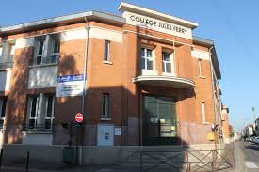
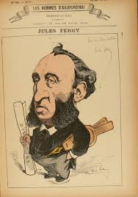

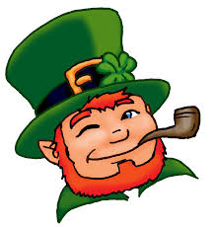

A la une :
Jules Ferry fête
 Saint Patrick's Day !!! (p.2)

Le P’tit mot de la rédac’

Nous sommes très fières de vous présenter. Le
premier numéro du journal du collège ! J'espère que vous prendrez plaisir à le lire autant que nous avons
pris plaisir à l'écrire ! ☺
Au sommaire :
p.2 : ♣Happy St Patrick's Day ! ♣
p.3 : recette des "Shortbreads"
p.4 :

♣Happy St Patrick's Day ! ♣
Les "shortbreads" de Saint Patrick

Ingrédients (pour 25 trèfles)
- 110 g de farine
- 50 g de maïzena™
- 1 bonne pincée de sel
- 60 g de sucre en poudre
- 125 g de beurre mou coupé en dés

Méthode de préparation (Cuisson : 45minutes)
- Préchauffer le four à 180 degrés °C. Combiner la farine, la maïzena™, le sel et le sucre en poudre. Ajouter le beurre et travailler jusqu’à ce que la pâte soit compacte. Laisser reposer 1 heure au frais sous un film plastique.
- Abaisser la pâte sur un plan de travail très légèrement fariné, sur 5 mm d’épaisseur. Découper avec un emporte-pièce en forme de trèfle (pour St Patrick). Déposer les biscuits sur une plaque à pâtisserie non graissée et les enfourner.
- Dès qu'ils commencent à dorer un peu, mettre le thermostat du four sur 120 degrés °C et laisser cuire encore 35 minutes. Faire refroidir les biscuits sur une grille. Déguster avec le thé !
A Jules Ferry (et dans beaucoup de pays),
on fête aussi cette fête typiquement Irlandaise !

C'est pourquoi nous avons interrogé deux profs
d’anglais (Mrs Quelven & Mrs Bonnamy) pour en
savoir plus sur cette célèbre fête.
Mon Jules Ferry : Qu'est-ce que la Saint Patrick's Day ?
Mrs Bonnamy : La st-Patrick est l'une des fêtes nationale d’Irlande.
MJF : Pourquoi doit-on s'habiller en vert ce jour-là ?
Mrs Quelven: C'est la tradition des irlandais de porter du vert, car c'est la couleur symbolique de l'Irlande. On la retrouve sur le drapeau (vert blanc & orange) et c'est aussi la couleur du paysage. L’Irlande est surnommée : « The Emerald Isle » ; Le vert est aussi la couleur de l'espoir. ♫
MJF : Qu'est-ce qu'un « Leprechaun » ?
MRS B : Un Leprechaun est un petit lutin roux. On raconte que ce petit bonhomme cache un trésor au pied des arcs en ciel. Il se trouve aussi que dans les traditions celtiques, il y a beaucoup de lutins. Si vous l'apercevez, il sera obligé de vous céder tout son or ! ☺
MJF : Y a-t-il des spécialités culinaires servies le 17 mars ?
MRS Q. : Non, pas spécialement. Mais je sais qu'il y a aliments colorés en verts : des boissons (bières) et différents amuses bouches (Petits pains à la bière ou "Shortbread " de la st Patrick...)

Un grand MERCI à Paloma CERVANTES (6L) &
Anissa MOKRANI (6G) qui ont interrogées
leurs professeures d'anglais...et aussi merci
à Mme BONNAMY & Mme QUELVEN qui
ont (gentiment) accepté de répondre à
nos questions !
Alicia MENDY.

